ಒಂದನೇ ತರಗತಿ ಕನ್ನಡ
I ಈ ಪ್ರಾಸ ಪದಗಳನ್ನು ಬರೆಯಿರಿ 4×1/2=2
1. ಎರಡು _
2. ಆರು _
3. ಎoಟು _
4. ಹತ್ತು _
II ಬಿಟ್ಟಿರುವ ಪದಗಳನ್ನು ತುಂಬಿರಿ 8×1/2=4
1. ಒಂದು ಎರಡು ________ ಹರಡು
2. ಮೂರು ನಾಲ್ಕು _________ ಹಾಕು
3. ಐದು ಆರು _________ಸಾರು
4. ಏಳು ಎOಟು __________ದಂಟು
5. ಹೂದೋಟಕ್ಕೆ ಬರಲು ನನಗೆ ______ ಇಷ್ಟ
6. ನಾನು ಹೋಗಿ ಸ್ವಲ್ಪ ಹೊತ್ತು _______ ಆಡಲೇ
7. ನಿಮ್ಮ __________ಆಯಿತೇ
8. ನೀನು ತುಂಬಾ ________
III ಸರಿ ತಪ್ಪು ಬರೆಯಿರಿ 8×1/2=4
1. ಒಂದು ಎರಡು ಅನ್ನ ಹಾಕು ( )
2. ಏಳು ಎOಟು ಎಲೆ ಮುದಿರೆತ್ತು ( )
3. ಊಟದ ಆಟವು ಹೀಗಿತ್ತು ( )
4. ಐದು ಆರು ಪಲ್ಯಕ್ಕೆ ದಂಟು ( )
5. ಅಜ್ಜಿ ದಿನಾಲು ದೇವಸ್ಥಾನಕ್ಕೆ ಹೋಗುತ್ತಿದ್ದರು ( )
6. ನಡೆಯುವುದು ದೇಹಕ್ಕೆ ಒಳ್ಳೆಯದು ( )
7. ಸುಮಾ ಜೋಕಾಲಿ ಆಟ ಹಾಡಿದಳು ( )
8. ಒಳ್ಳೆಯ ಅಭ್ಯಾಸಗಳನ್ನು ಮಾಡಿಕೊಳ್ಳಬಾರದು ( )
Iv ಹೊಂದಿಸಿ ಬರೆಯಿರಿ 6×1/2=3
1. ಒಂದು ಎರಡು ಮುಗಿದಿತ್ತು
2. ಊಟದ ಆಟವು ಬಾಳೆಯ ಹರಡು
3. ಏಳು ಎಂಟು ನಡೆದಾಡುವುದು
4. ವ್ಯಾಯಾಮ ಪಲ್ಯಕ್ಕೆದಂಟು
5. ಸುಮಾ ಎತ್ತು
6. ಹತ್ತು ಜೋಕಾಲಿ
V ಚಿತ್ರ ತೋರಿಸಿ ಗುರುತಿಸಿ 4×1/2=2
1. 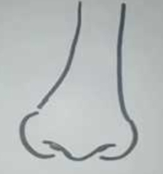 _ ಕಣ್ಣುಗಳು
2. 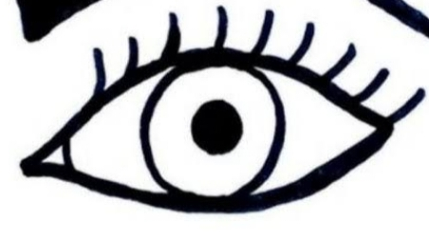 _ ಮೂಗು
3. 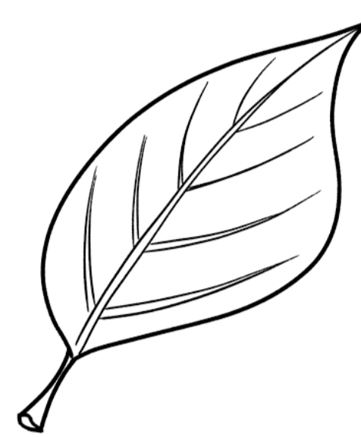 _ ಹೂಗಳು
4. 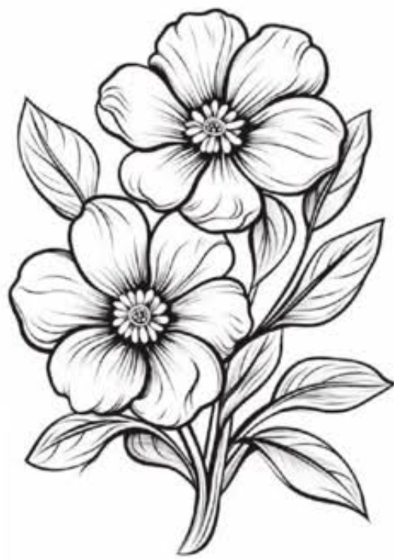 _ ಎಲೆ
Vl ಒಂದು ವಾಕ್ಯದಲ್ಲಿ ಉತ್ತರಿಸಿ 5×1=5
1. ದೇಹಕ್ಕೆ ಒಳ್ಳೆಯ ವ್ಯಾಯಾಮ ಯಾವುದು?
2. ಸುಮಾ ಯಾವ ಆಟ ಆಡಿದಳು ?
3. ಒಂದು ಎರಡು?
4. ಒoಬತ್ತು ಹತ್ತು ?
5. ಅಜ್ಜಿ ದಿನಾಲು ಸಂಜೆ ಎಲ್ಲಿಗೆ ಹೋಗುತ್ತಿದ್ದರು?

2nd standard Kannada
I ಪದಗಳ ಅರ್ಥ ಬರೆಯಿರಿ 4×1/2=2
1. ಗೆಳೆಯ _
2. ಜಂಬ _
3. ತೀರ್ಮಾನ _
4. ಅರಿವು _
II ಕೊಟ್ಟಿರುವ ಅಕ್ಷರಗಳನ್ನು ಸರಿಯಾಗಿ ಜೋಡಿಸಿ 4×1/2=2
1. ರೆಕುದು _
2. ಲಸಹೆ _
3. ಕುಹುಡು _
4. ಯಒಳ್ಳೆ _
III ಕೊಟ್ಟಿರುವ ಪದಗಳಿಗೆ ಬಹುವಚನಗಳನ್ನು ಬರೆಯಿರಿ 6×1/2=3
1. ಕಾಡು _
2. ಹಳ್ಳಿ _
3. ಮರ _
4. ಶಿಲ್ಪಿ _
5. ಕೆರೆ _
Iv ಸರಿ /ತಪ್ಪುಗಳನ್ನು ಗುರುತಿಸಿ 6×1/2=3
1. ಕೆಂಪೇಗೌಡರ ಯಲಹಂಕ ಮೊದಲಿನ ರಾಜಧಾನಿಯಾಗಿತ್ತು ( )
2. ಪ್ರಜೆಗಳನ್ನು ಕೆಂಪೇಗೌಡರು ತನ್ನ ಮಕ್ಕಳಂತೆ ಪ್ರೀತಿಸುತ್ತಿದ್ದರು ( )
3. ಕುದುರೆಯು ಮನೆಯ ಜೊತೆ ಓಟದ ಸ್ಪರ್ಧೆಯಲ್ಲಿ ಭಾಗವಹಿಸಿತು ( )
4. ಕುದುರೆ ತೀರ್ಪುಗಾರನಾಗಿತ್ತು ( )
5. ಕುದುರೆ ಮತ್ತು ಒಂಟೆ ಒಳ್ಳೆಯ ಸ್ನೇಹಿತರಾಗಿದ್ದು ( )
6. ಬೆಂಗಳೂರು ಭಾರತ ದೇಶದ ಸುಂದರ ನಗರಗಳಲ್ಲಿ ಒಂದು ( )
V ಬಿಟ್ಟ ಸ್ಥಳಗಳನ್ನು ತುಂಬಿರಿ 4×1/2=2
1. ಕುದುರೆ ಮತ್ತು _________ಒಳ್ಳೆಯ ಸ್ನೇಹಿತರಾಗಿದರು
2. ನಾವಿಬ್ಬರೂ_____________ ಅಲ್ಲವೇ?
3. ಕೆಂಪೇಗೌಡರು_________ಗಳನ್ನು ತನ್ನ ಮಕ್ಕಳಂತೆ ಪ್ರೀತಿಸುತ್ತಿದ್ದರು
4. ಕಸುಬುದಾರರಿಂದ___________ ಬೆಳೆದವು
VI ಯಾರು ಯಾರಿಗೆ ಹೇಳಿದರು ? 2×11/2=3
1. ನಾವಿಬ್ಬರೂ ಸಮಾನರು ಅಲ್ಲವೇ "?
ಯಾರು ಹೇಳಿದರು _____________
ಯಾರಿಗೆ ಹೇಳಿದರು _____________
2." ಆನೆಯಣ್ಣ ಅಲ್ಲಿದ್ದಾನೆ ಅವನನ್ನೇ ಕೇಳೋಣ ಬಾ "
ಯಾರು ಹೇಳಿದರು ____________
ಯಾರಿಗೆ ಹೇಳಿದರು_____________
Vll ಒಂದು ವಾಕ್ಯದಲ್ಲಿ ಉತ್ತರಿಸಿ 5×1=5
1. ಯಾರು ಯಾರು ಒಳ್ಳೆಯ ಗೆಳೆಯರಾಗಿದ್ದರು?
2. ಆನೆಯು ಎರಡನೆಯ ಸಲ ಓಟದ ಆಟವನ್ನು ಎಲ್ಲಿ ಏರ್ಪಡಿಸಿತು?
3. ನಮ್ಮ ರಾಜ್ಯದ ರಾಜಧಾನಿ ಯಾವುದು?
4. ಕೆಂಪೇಗೌಡರ ಮೊದಲಿನ ರಾಜಧಾನಿ ಯಾವುದು?
5. ಓಟದ ಸ್ಪರ್ಧೆಗೆ ಗೆಳೆಯರು ಯಾರನ್ನು ತೀರ್ಪುಗಾರರನ್ನಾಗಿ ನೇಮಿಸಿದರು?


Class – 4th Standard FORMATIVE ASSESSMENT-02, 2025-26
Student Name: Subject- Mathematics Total Marks-20

I. How many
3rd standard English
I tick the correct option 6×1/2=3
1. It was a clear and
a ready day b breezy day
c sunny day
2. Aman was playing a
a big kite b small kite
c Monster kite
3. Naman was flying a
a big kite b Monster kite
c little kite
4. All the kites welcomed the
a little kite b big kite
c Monster kite
5. The cow is
a harmful b friendly
c unfriendly
6. The cow eats the meadow
a flowers b trees
c plants
II write T for true and F for false 6×1/2=3
1. The clouds were high in the blue sky ( )
2. The little kite was afraid of the bushes and the trees ( )
3. Aman cloud not fly the kite ( )
4. The little kite loved sailing in the breeze ( )
5. The poet hates the cow ( )
6. The cow walks among the meadow ( )
III complete the sentence with suitable words 8×1/2=4
1. The trees where swaying slowly in the __________
2. When threw the kite up it skipped a little and then dragged on the grass____________
3. Come on little kite don't be afraid said _________
4. The kite waved it's tail as it sailed away _________
5. The cows colour is __________and white
6. The poets eats___________ with apple tart
7. She___________ lowing here and there
8. and wet with all the ___________
Iv Opposite words 6×1/2=3
1. Clean ×
2.short ×
3.sad ×
4.true ×
5.fat ×
6.strong ×
strong ×
V add - ing to the following words 4×1/2=2
1. Like + ing =
2.move + ing =
3.danc + ing =
4.name +ing =
Vl answer the following questions 5×1=5
1. How were Naman and aman's kites different?
2. Why did Priya jump high? what did she tell the kite?
3. What does the cow eat ?
4. What does the poet enjoy eating ?
5. Which words describe the cow ?

4th standard English
I Tick the correct option 6×1/2=3
1. The Sled looked like a
a ship b plane
c boat
2. The was dropping ahead of them
a plane b UFO
c rocket
3. Abhi Saw round top of the spaceship just over the
a earth b Horizon
c moon
4. The poet will climb the
a stairs b sky
c mountains
5. The poet cannot wait to
a learn to fly b learn to swim
c learn to play
6. The poet wants to become a good
a astronant b scientist
c pilot
II complete the sentence 6×1/2=3
[ ice, glassdom, Bright, confident, high, dive]
1. Harish noticed a_________streak against the sky
2. Abhi harsish and rohan were visiting_________colonies
3. Abhi Harish and Rohan reached their _____`Just intime
4. The poet is _______of flying in bad weather
5. Earhart would be proud because the poet will________
6. When the poet will soar her plane will go very_________
III write a T for true F for false 5×1/2=3
1. Abhi harish and rohan were on the planet mercury ( )
2. Rohan felt chills run up his spine ( )
3. The Sled looked like a plane without the wings ( )
4. The poet has know a lot about planies ( )
5. She was want for learn to fly ( )
6. She finds it difficult to learn airplane words ( )
Iv write the Opposite words 6×1/2=3
1. Primary _
2. Important _
3. New _
4. Cooked _
5. Beautiful _
6. Dependent _
V add the letters in or im 6×1/2=3
1._________ perfect
2._________ correct
3. ________ direct
4. _________ proper
5. _________ ability
6. _________ Possible
VI answer the following question 5×1=5
1. How did Harish react after noticing the bright streak?
2. How did Rohan after noticing it ?
3. Who is referred to as you ?
4. Who speaks there lines ?
5. Why will everyone want the speaker's autograph ?
1st standard EVS
I put a tick on the correct option 6×1/2=3
1. Family members share a common
a surname b name
c height
2. Which one is a nuclear family
a 1to6 b 1to3
c 1to9
3. The person who tells us stories
a father b grandmother
c uncle
4. We get this from animals
a milk b vegetables
c nuts
5. We get this from plants
a meet b Honey
c Fruit and Vegetables
6. We have this meal in the afternoon
a Breakfast b dinner
c lunch
II match the following 6×1/2=3
1. Cow tamota
2. vegetables milk
3. junk food Breakfast
4. First meal of the body Burger
5. Water stories
6. Grandmother remove the body waste
III write a T for true F for false 6×1/2=3
1. Nuclear families a big family ( )
2. Brother and sister called are siblings ( )
3. Breakfast is last meal of the day ( )
4. Animals give us fruits ( )
5. Dinner is the first meal of the day ( )
6. Water is it help to digest the food ( )
Iv write a missing the words 6×1/2=3
1 m___`T H E ___
2.F ___ T H E R
3.B R ___ T H E R
4. S I S T___ R
5. F____ A M I L Y
6. H____ N E Y
V write the jumble words 6×1/2=3
1. M L I K ____________
2. M A E T ____________
3. H N O E Y _____________
4. E S G G _____________
5. M A E L ______________
6. F D O O ______________
Vl answer the following questions 5×1=5
1. Name different types of families ?
2. Name the three meals eaten in a day ?
3. Name the foods that we get from animals ?
4. Why should we drink water ?
5. What is a family ?
2nd standard EVS
I put a tick on the correct option 6×1/2=3
1. My uncle 's son is my
a. Siblings b cousin
c aunt
2. It is a small joint family
a 1 to 5 b 1 to 7
c 1 to 3
3. This is a protective food
a. Watermelon b onion
c bread
4. Dinner Is the
a last meal b afternoon meal
c first meal
5. We should not the food
a overcook b finish food
c mouth closed
6. It gives us energy
a Apple b Roti
c Tomato
ll wright T for true and F for false 6×1/2=3
1. Food keeps us healthy and strong ( )
2. We must eat a lot of junk food ( )
3. People who eat eggs meet and fish care called non vegetarian ( )
4. Fruits are eaten Raw ( )
5. Plants give us honey ( )
6. Dinner is the first meal ( )
lll match the following 6×1/2=3
1. Vegetables mango
2. fruits Tomoto
3. milk last meal
4. dinner cow
5. breakfast Onion
6. Raw cook first meal
lV write the missing words 6×1/2=3
1. P E ____ P L E
2. F R U I T _____
3. E _____ T
4. M I _____ K
5. E G _____
6. F I R S ______
V write a jumble words 6×1/2=3
1. E E H S E C _________________
2. S G G E _________________
3. R U B R E G _________________
4. N N A A B A __________________
5. H B A T I __________________
6. F O D O _________________
VI answer the following questions 5×1=5
1. What is a large joint family ?
2. What are the three groups of food ?
3. What are the two main source of food ?
4. Why do we need food ?
5. Can you name two food items that can be eaten
Both raw cooked ?

1st standard G K
I fill in the missing letters 6×1/2=3
1. E ____ E S
2. S_____ I N
3. E A R ____
4. N O S ______
5. H A N _____
6. L ____ p
II fill in the blanks 4×1/2=2
[ eyes, ears, skin, nose ]
1. I feel with my __________
2. I see with my __________
3. I hear with my ___________
4. I smell with my ___________
lll match the following 4×1/2=2
1. 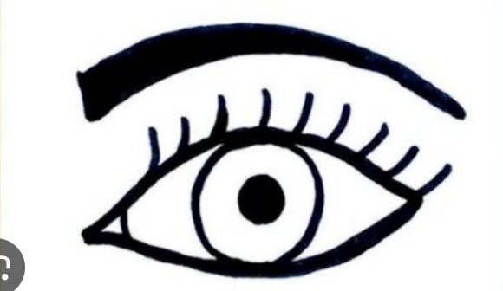 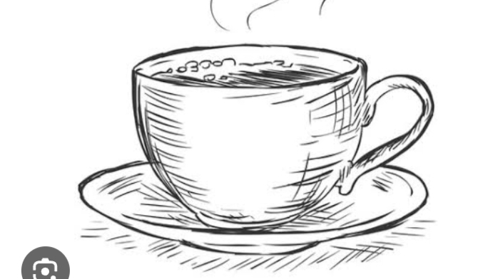
2. 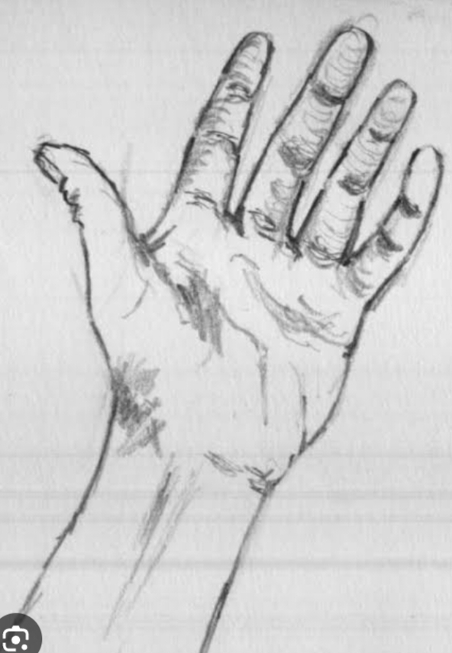 
3. 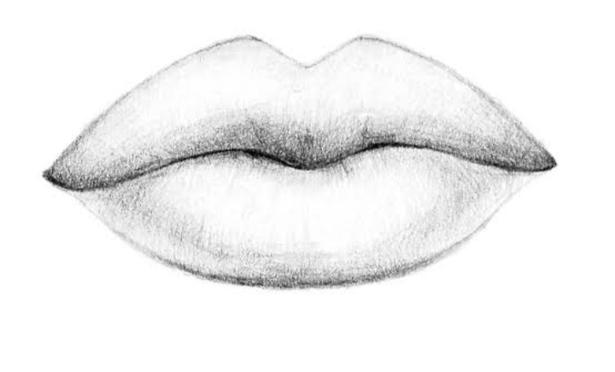 
4. 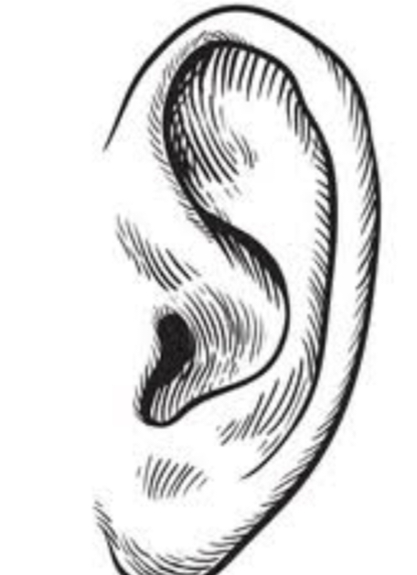 
IV write a jumble words 6×1/2=3
1. C A M E A R ______________
2. P O H N E ______________
3. B L U B _______________
4. L A D E _______________
5. T A S E T ________________
6. C U P ________________
V answer the following questions 5×1=5
1. He is the father of the nation ?
2. He was the Lion of Punjab ?
3. He was the leader of the Indian National Army ?
4. He was the first Prime Minister of India ?
5. He was the first president of India ?

